Практическое занятие 5

Работа с матрицей. Формирование размерности матрицы с помощью запроса

Цель занятия: научиться создавать форму формирования матрицы и выполнения с ней операций.

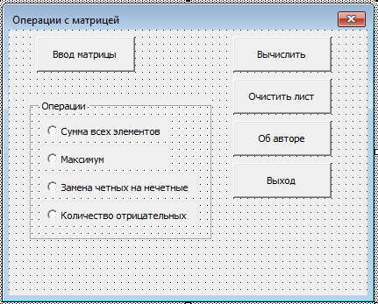

Рисунок 1. Создание формы.

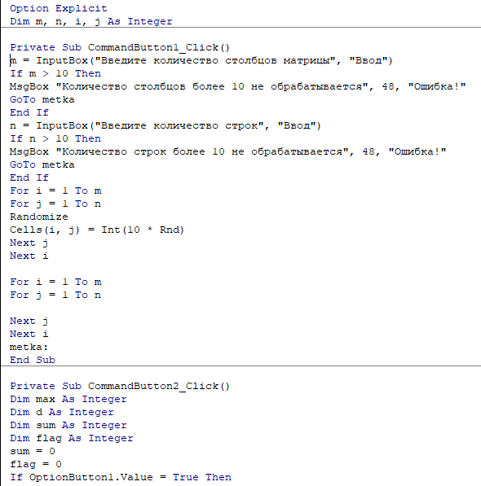

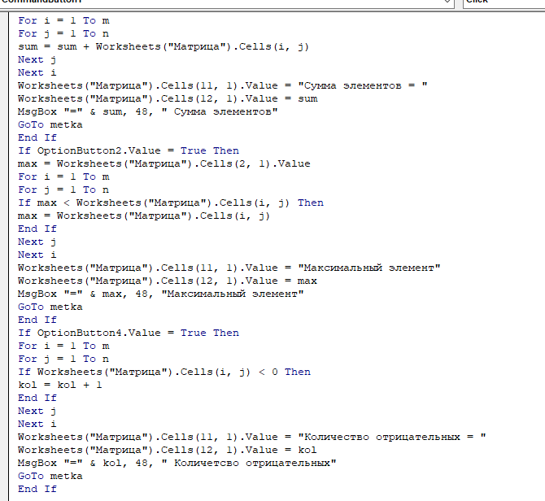

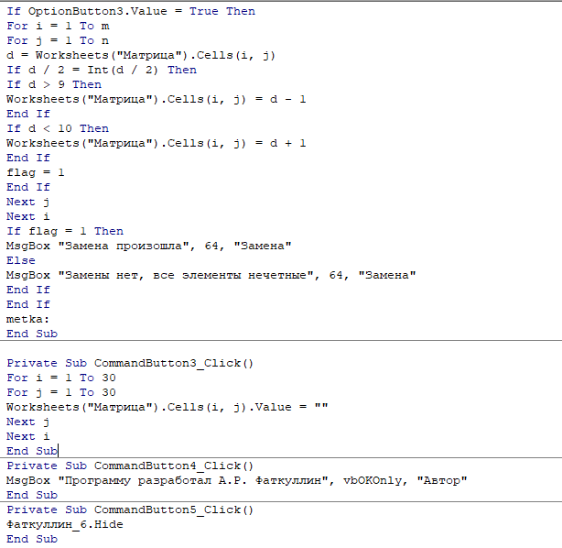

Рисунок 2. Написание кода.



Рисунок 3. Код созданного модуля.

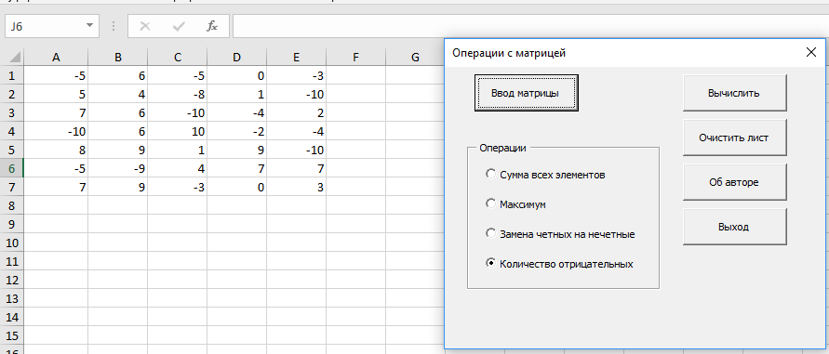

Рисунок 4. Тестирование работы 1.

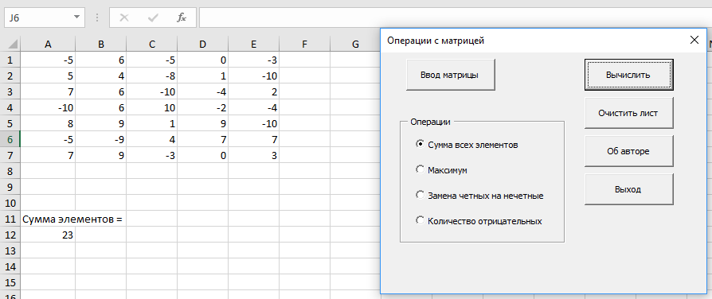

Рисунок 5. Тестирование работы 2.

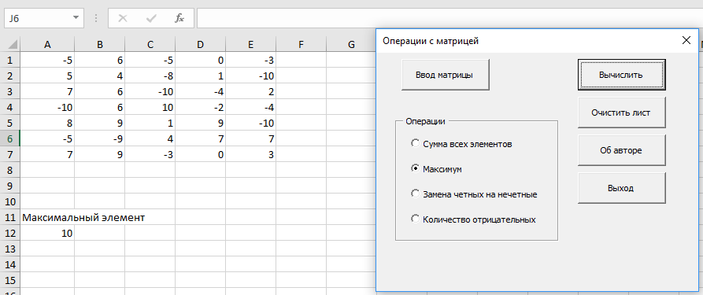

Рисунок 6. Тестирование работы 3.

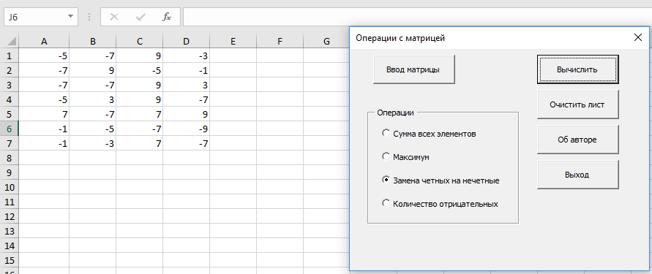

Рисунок 7. Тестирование работы 4.

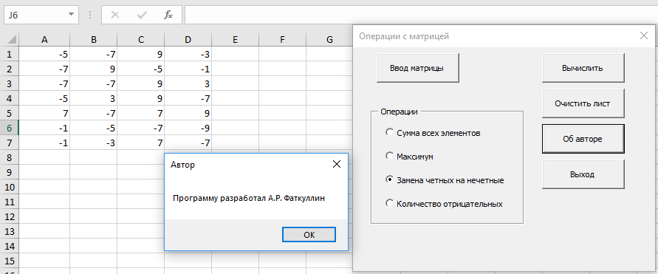 Рисунок 8. Тестирование работы 5.

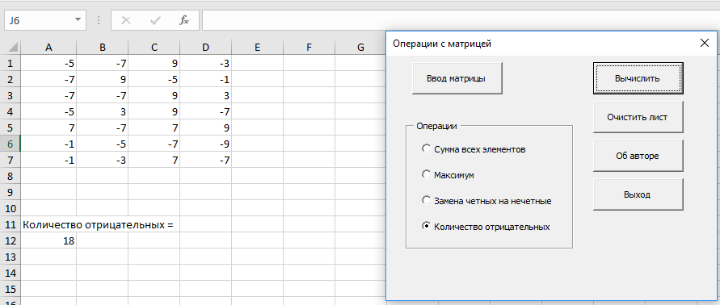

Рисунок 9. Тестирование работы 6.

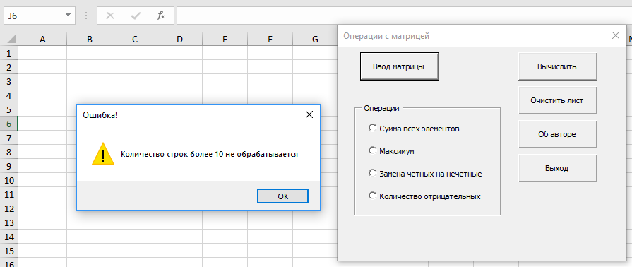

Рисунок 10. Тестирование работы 7.